Протокол
публичных слушаний по обсуждению проекта Генерального плана и Правил землепользования и застройки муниципального образования
Прудковского сельского поселения Починковского района
Смоленской области

«09» декабря 2015 г. д. Плоское
Начало в 12часов 00 минут

Способ информирования общественности:
Информационные объявления о проведении публичных слушаний были опубликованы в газете «Сельская Новь» от 27.10.2015 года № 86, и размещены на официальном сайте Администрации Прудковского сельского поселения в сети Интернет по адресу http://prudkovskoe.admin-smolensk.ru/
С материалами проекта Генерального плана и Правил землепользования и застройки все желающие могли ознакомиться в Администрации Прудковского сельского поселения по адресу: Смоленская область, Починковский район, д. Прудки, ул. Центральная, д. 22 .
Предложений и заявлений от граждан не поступило.
Присутствовали:
– председатель комиссии по организации и проведению публичных слушаний по проекту Генерального плана и проекту Правил землепользования и застройки муниципального образования Прудковского сельского поселения Починковского района Смоленской области – Иванченко Н.П. – Глава муниципального образования Прудковского сельского поселения Починковского района Смоленской области
– секретарь комиссии – Жигульская Н.В. – менеджер Администрации Прудковского сельского поселения Починковского района Смоленской области
– член комиссии – Матюнин В.П. – депутат Совета депутатов Прудковского сельского поселения Починковского района Смоленской области.
– генеральный директор ООО «ГРАДОСТРОИТЕЛЬСТВО И КАДАСТР» г. Санкт-Петербург Котлярова В.А.

Участники публичных слушаний: жители д. Плоское – 11 человек.

Основание для проведения публичных слушаний:
Публичные слушания проведены в соответствии с Федеральным законом от 29.12.2004 № 191-ФЗ «О введении в действие Градостроительного кодекса РФ», Градостроительным кодексом РФ, Федеральным законом от 06.10.2003 года № 131-ФЗ «Об общих принципах организации местного самоуправления в Российской Федерации», Уставом муниципального образования Прудковского сельского поселения Починковского района Смоленской области, Порядком организации и проведения публичных слушаний в муниципальном образовании Прудковского сельского поселения Починковского района Смоленской области, утвержденном решением Совета депутатов Прудковского сельского поселения от 23 июня 2011 года № 17, решением Совета депутатов Прудковского сельского поселения от 20 октября 2015 года № 10 «Об организации и проведении публичных слушаний по проекту Генерального плана и проекту Правил землепользования и застройки муниципального образования Прудковского сельского поселения Починковского района Смоленской области»

На публичные слушания представлены следующие демонстрационные материалы:
1.) картографические материалы Генерального плана муниципального образования Прудковского сельского поселения Починковского района Смоленской области;
2.) картографические материалы Правил землепользования и застройки муниципального образования Прудковского сельского поселения Починковского района Смоленской области;
3.) проект Правил землепользования и застройки муниципального образования Прудковского сельского поселения Починковского района Смоленской области.

Повестка дня:
1. Обсуждение проекта Генерального плана и Правил землепользования и застройки муниципального образования Прудковского сельского поселения Починковского района Смоленской области.

За предложенную повестку голосовали единогласно.

Выступили:
– Глава муниципального образования Прудковского сельского поселения Починковского района Смоленской области Иванченко Н.П.;
– Генеральный директор ООО «ГРАДОСТРОИТЕЛЬСТВО И КАДАСТР»
Котлярова Вия Анатольевна.
В ходе слушаний участникам слушаний было разъяснено, что Генеральный план поселения – документ территориального планирования, определяющий стратегию градостроительного развития поселения. Генеральный план является основным градостроительным документом, определяющим в интересах населения и государства условия формирования среды жизнедеятельности, направления и границы развития территории поселения, зонирование территорий, развитие инженерной, транспортной и социальной инфраструктур, градостроительные требования к сохранению объектов историко-культурного наследия и особо охраняемых природных территорий, экологическому и санитарному благополучию.
Основная часть проекта Генерального плана включает в себя графические материалы в виде карт (схем) планируемого размещения объектов капитального строительства местного значения и текстовые материалы в форме положений о территориальном планировании.
На картах (схемах) отображаются:
объекты электро-, тепло-, газо- и водоснабжения населения в границах поселения;
автомобильные дороги общего пользования, мосты и иные инженерные сооружения в границах населенных пунктов, входящих в состав поселения;
границы поселения;
границы населенных пунктов, входящих в состав поселения;
границы земель сельскохозяйственного назначения, границы земель иного специального назначения;
существующие и планируемые границы земель промышленности, энергетики, транспорта, связи;
границы территорий объектов культурного наследия;
границы зон с особыми условиями использования территорий;
границы зон планируемого размещения объектов капитального строительства.
К основным мероприятиям по территориальному планированию Прудковского сельского поселения относятся:
осуществление комплексного градостроительного (территориально-функционального) зонирования территории сельского поселения с целесообразным перераспределением земель по категориям и совершенствованием земельной структуры сельских населенных пунктов по видам и составу территориальных зон;
комплексное развитие системы объектов социального обслуживания населения во всех территориально-функциональных зонах с учетом радиусов обслуживания и нормативной потребности;
развитие транспортной инфраструктуры на территории сельского поселения;
развитие и реконструкция объектов инженерно-технической инфраструктуры, комплексное решение вопросов газоснабжения сельских населенных пунктов;
учет основных факторов риска возникновения чрезвычайных ситуаций природного и техногенного характера и требований пожарной безопасности при территориальном планировании сельского поселения.
С учетом анализа сложившейся ситуации в поселении предлагается рассматривать развитие населенных пунктов для жилищного малоэтажного строительства.
Предпосылкой для развития поселения в данных направлениях является
наличие желающих вести новое строительство жилых домов, как среди местного населения, так и городских жителей.
Проектные решения Генерального плана на расчетный срок являются основанием для разработки документации по планировке территории Прудковского сельского поселения, а также территориальных и отраслевых схем размещения отдельных видов строительства, развития транспортной, инженерной и социальной инфраструктур, охраны окружающей среды, и учитываются при разработке Правил землепользования и застройки Прудковского сельского поселения.
Генплан действует на территории Прудковского сельского поселения в пределах границ поселения.
Правила землепользования и застройки регламентируют деятельность органов и должностных лиц местного самоуправления, физических и юридических лиц в области землепользования и застройки
Положения Генерального плана и Правил землепользования и застройки обязательны для исполнения всеми субъектами градостроительных отношений, в том числе органами государственной власти и местного самоуправления, физическими и юридическими лицами.
В ходе проведения публичных слушаний были заслушаны мнения и рекомендации участников публичных слушаний.
Жители д. Плоское указали, что при осуществлении государственной регистрации прав на свои земельные участки было выявлено наложение на них земельного участка 67:14:0000000:537. Поступило предложение включить в границы д. Плоское часть кадастрового участка 67:14:0000000:537 площадью 5,00 га для возможности осуществления строительства индивидуальной жилой застройки в пределах данной территории, а также включения окружной дороги д. Плоское в границы населенного пункта (Приложение №1). Необходимо провести работу по разделению кадастрового участка 67:14:0000000:537 с целью передачи части участка, планируемого к включению в границы д. Плоское, в собственность Администрации Прудковского сельского поселения, для чего получено письменное согласие главы КФХ, Кондрата А.С., собственника кадастрового участка 67:14:0000000:537. Письмо с соответствующей резолюцией предоставлено подрядчику в установленном порядке.
Выступила Жигульская Н.В., предложила одобрить проект Генерального плана и Правил землепользования и застройки муниципального образования Прудковского сельского поселения Починковского района Смоленской области с учетом предложений жителей.

Принято решение:

1.Одобрить проект Генерального плана и Правил землепользования и застройки муниципального образования Прудковского сельского поселения Починковского района Смоленской области с учетом предложений жителей.
Голосовали:
«за» – единогласно
«против» – нет
«воздержались» – нет
2. Протокол публичных слушаний опубликовать разместить на официальном сайте Администрации Прудковского сельского поселения.

Председательствующий Иванченко Н.П.

Секретарь Жигульская Н.В.

Приложение № 1
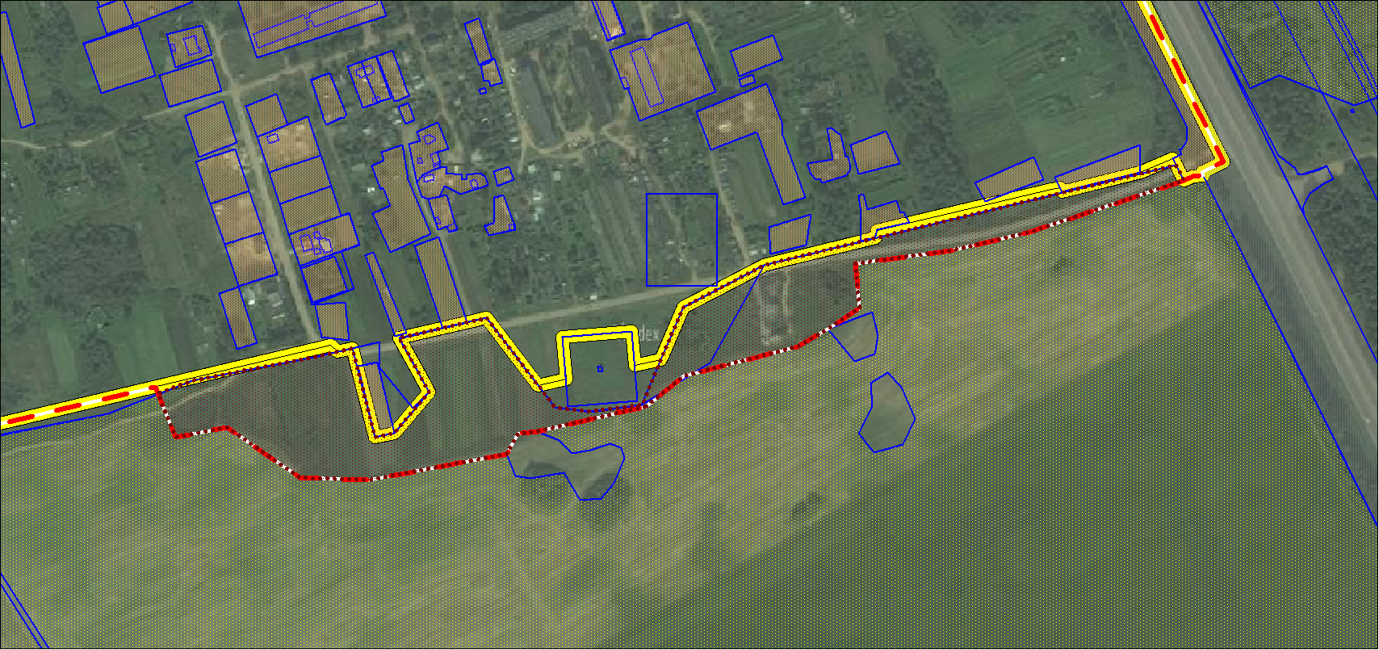
СПИСОК
участников публичных слушаний по проекту Генерального плана и Правил землепользования и застройки муниципального образования Прудковского сельского поселения Смоленского района Смоленской области в д. Плоское

№ п/п | Ф.И.О.
1 | Больт С.А.
2 | Жарская Т.И.
3 | Смертьева Л.А.
4 | Тылик В.А.
5 | Гербановская С.А.
6 | Резников А.В.
7 | Романова А.Г.
8 | Холменков В.Н.
9 | Борщенко Л.П.
10 | Николаечкина Л.Н.
11 | Лебедева Л.И.

